Уважаемые, коллеги!

[Департамент предпринимательства и инновационного развития города Москвы](https://www.mos.ru/dpir/) и [ГБУ «Агентство инноваций Москвы»](https://innoagency.ru/ru/) приглашает московские компании:

* производящие высокотехнологичные и инновационные решения в сфере обращения с отходами
* выпускающие IT-решения, применимые в бизнес-процессах отрасли обращения с отходами
* применяющие вторичное сырье при производстве продукции
* предоставляющие услуги в сфере обращения с отходами

стать участниками **выставочного пространства** или **представить решение на питч-сессии** [**Городского форума «Обращение с отходами»**](https://wasteforum.innoagency.ru/)**.** Участие **бесплатное**.

Форум – это ключевая площадка для развития государственно-частного партнерства, поиска заказчиков и подписания соглашений между крупным бизнесом и субъектами малого и среднего предпринимательства.

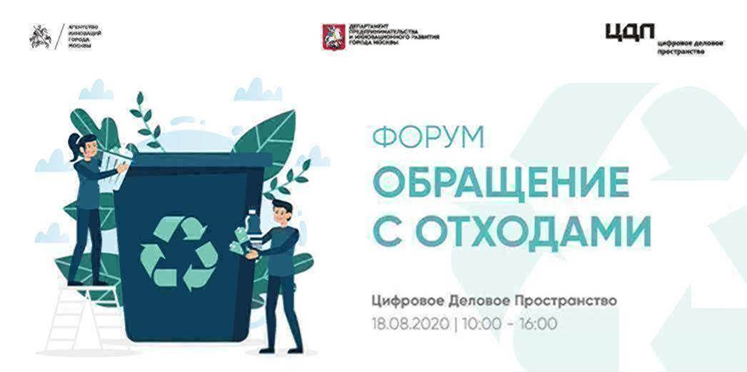

**Что получают участники форума:**

* Качественный полезный networking с коллегами по цеху и потенциальными заказчиками, лидерами рынка и ключевыми игроками, принимающими решения по закупкам;
* Обратную связь от экспертов-лидеров рынка;
* Возможность поиска новых партнёров и заказчиков;
* Перспективы развития бизнеса.

**Как стать участником выставочного пространства или представить решение на питч-сессии:**

В случае заинтересованности необходимо в срок до **5 августа 2020 года** включительно «Подать заявку» через форму на сайте по ссылке: <https://innoagency.ru/ru/application/support/wasteforum>

**Требования к участникам выставочного пространства и питч-сессии:**

* Налогоплательщик на территории Российской Федерации
* Отсутствует в реестре недобросовестных поставщиков
* Субъект малого и среднего предпринимательства
* Зарегистрирована в качестве юридического лица или индивидуального предпринимателя на территории г.Москвы не менее 6 месяцев
* Не имеет просроченной задолженности по уплате налогов, сборов и иных обязательных платежей на сумму более 100 000 рублей
* Не проводит процедуры реорганизации, ликвидации или банкротства, приостановления деятельности или иного ограничения деятельности

**Подробнее о форуме можно узнать** [**ЗДЕСЬ**](https://wasteforum.innoagency.ru/)**!**

**Дата и время проведения:** 18 августа 2020 года, в период с 10:00 до 16:00

**Место проведения:** [Цифровое деловое пространство](https://cdp.moscow/). Адрес: г.Москва, ул.Покровка, д.47, <https://yandex.ru/maps/-/CCVoBE61>

**Участие в выставочном пространстве и питч-сессии форума бесплатное!**

*По вопросам участия:*

*Ольга Болбат*

*+7 (499) 225-92-52 доб.133*

[*BolbatOO@develop.mos.ru*](mailto:BolbatOO@develop.mos.ru)